Naam en Van:______________________________ Datum:__________________

**Afrikaans Huistaal- Graad 4**

**Totaal:** Afdeling A:30________

Afdeling B:20________

**Afdeling A: Begripstoets**

1. **Lees die volgende artikel en beantwoord die vrae.**

**Pasop, ‘n anakonda!**

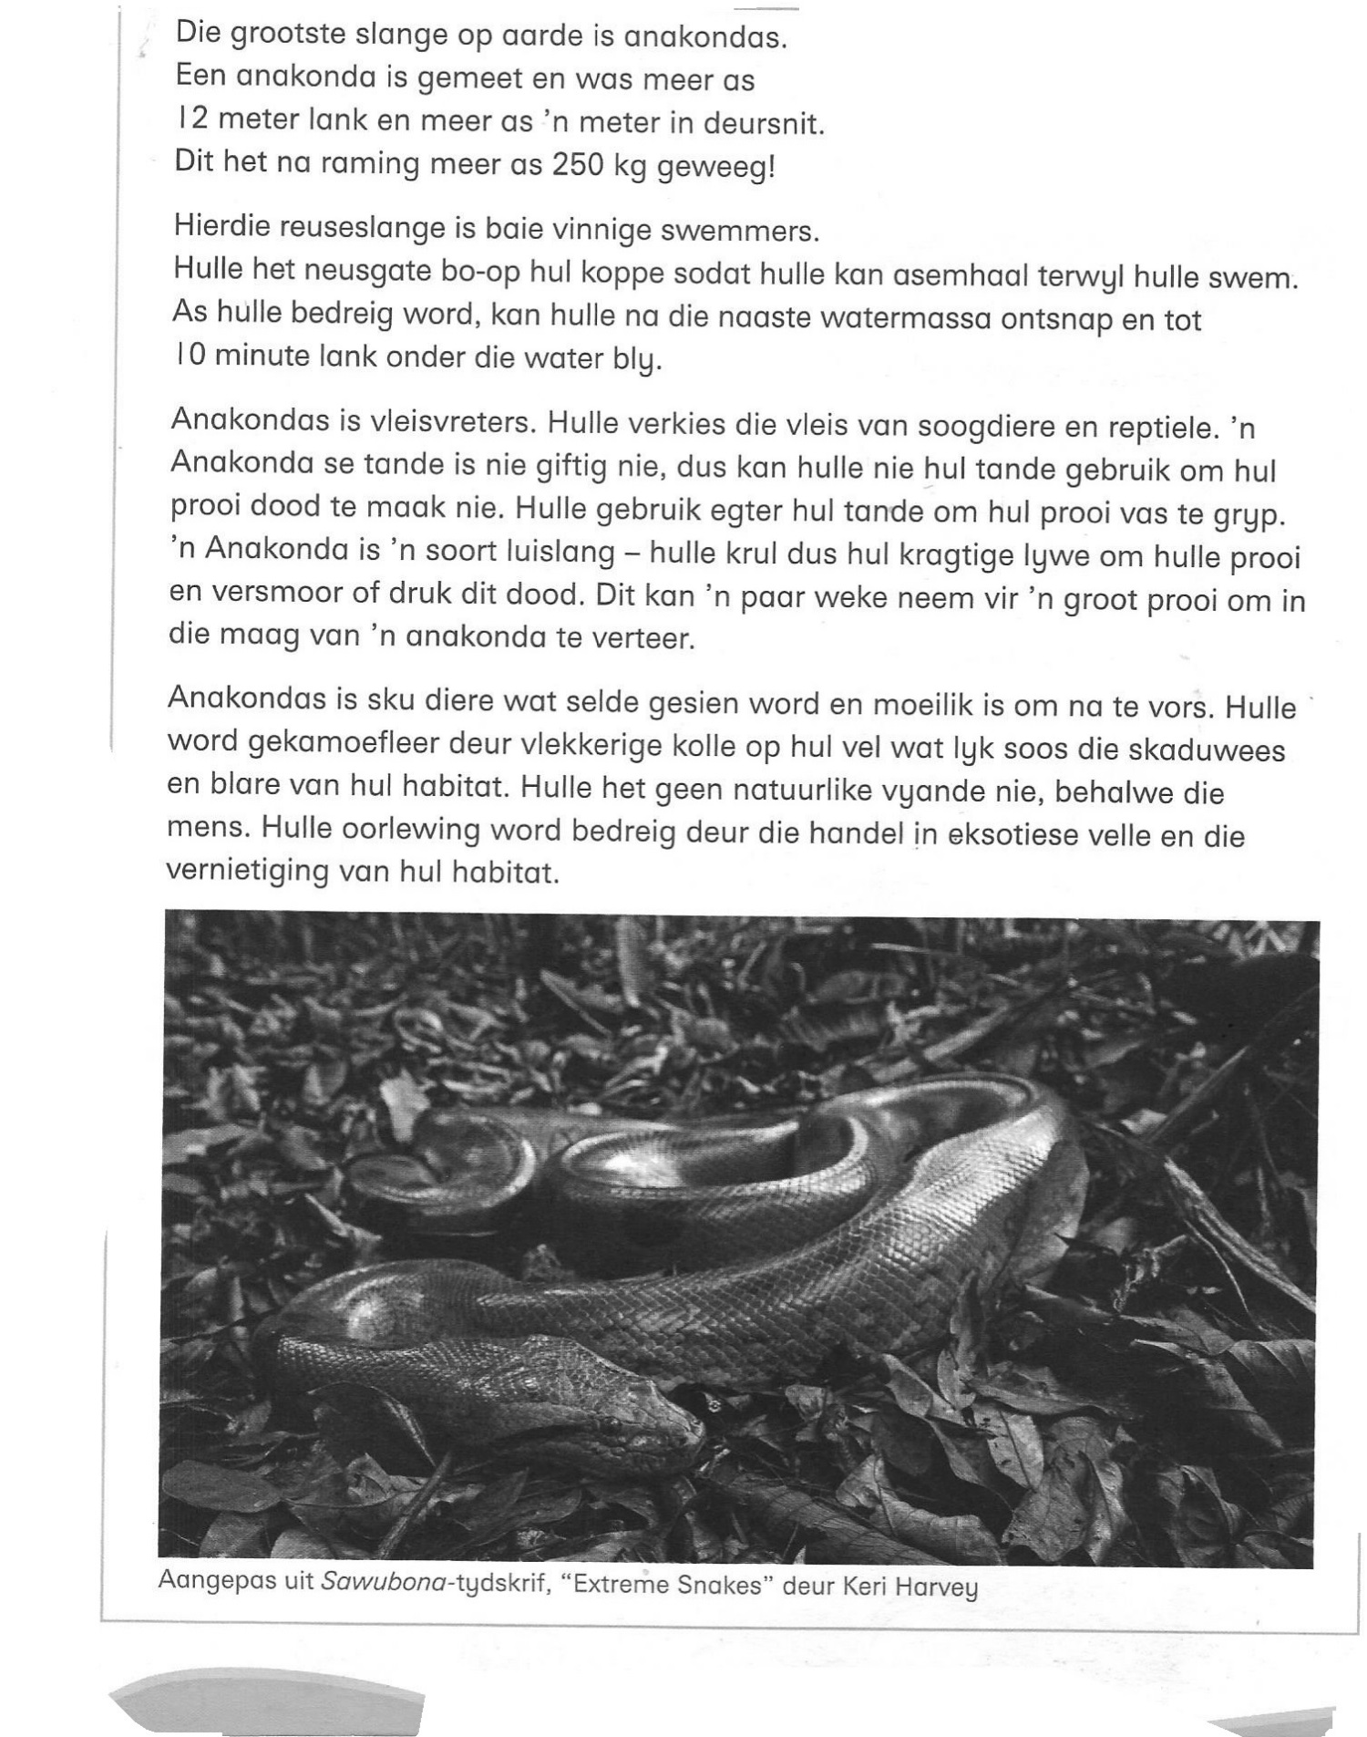

1. Omkring die regte antwoord: (3)
   1. ‘n Anakonda van meer as________ lank, is gevind.
2. 13 m c) 12m
3. 12 km d) 21 m
   1. Sy deursnit was meer as ‘n ____________.
4. 1 m c) 2m
5. 2km d) 1cm
   1. Die anakonda het __________ geweeg.
6. 251 kg c) 250 kg
7. 250g d) 250
8. Hoekom het anakondas neusgate bo-op hul koppe? (1)

______________________________________________________________________________

______________________________________________________________________________

1. Wat beteken dit as die anakonda **bedreig** word? (1)

______________________________________________________________________________

______________________________________________________________________________

1. Wat is die langste wat anakondas onder water kan bly? (1)

______________________________________________

1. Watter tipe vleis eet anakondas? (2)

_________________________________________ ___________________________________

1. Hoe maak anakondas hulle prooi dood? Verduidelik. (2)

______________________________________________________________________________

______________________________________________________________________________

1. Wat beteken dit as ‘n dier hom goed kan **kamoefleer**? (1)

______________________________________________________________________________

______________________________________________________________________________

1. Hoe doen anakondas dit? (1)

______________________________________________________________________________

______________________________________________________________________________

1. Wie is hulle vyande? (1)

_______________________________________________________________________________

1. Hoe word hulle oorlewing bedreig? (2)

________________________________________________________________________________

________________________________________________________________________________

**Totaal 15 ________**

1. 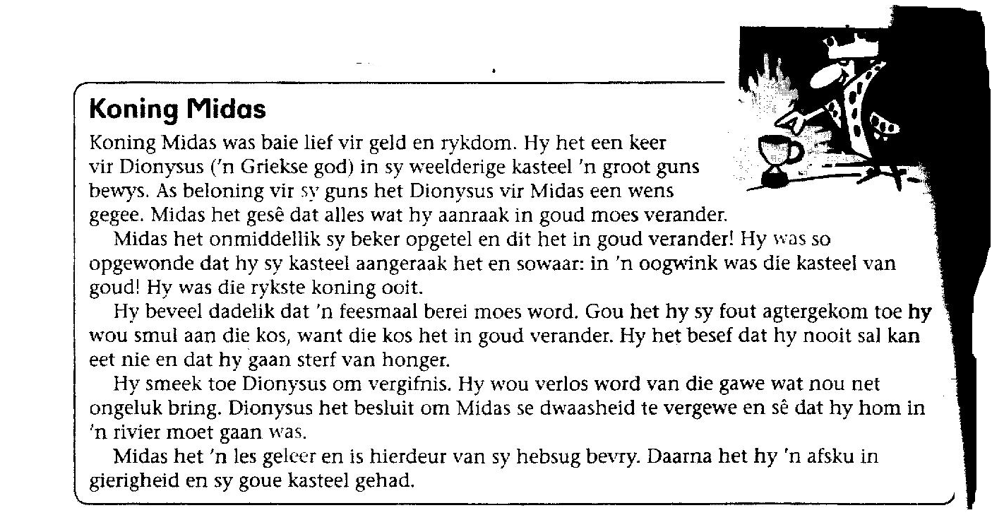**Lees die volgende storie en beantwoord die vrae.**
2. Koning Midas was lief vir twee goed. Wat was dit? (2)

____________________________________________ ___________________________________

1. Watter wens het die Griekse god aan koning Midas gegee? (1)

________________________________________________________________________________

1. Hoekom was dit ‘n groot fout gewees? (2)

________________________________________________________________________________

________________________________________________________________________________

1. Wat het die Griekse god vir koning Midas beveel om te doen om van die gawe onslae te raak?(1)

________________________________________________________________________________

________________________________________________________________________________

1. Het koning Midas sy les geleer? (1) ________________________________________________
2. Hoekom sê jy so? (1)

________________________________________________________________________________

________________________________________________________________________________

1. Wat leer jy uit die storie van koning Midas? (2)

________________________________________________________________________________

________________________________________________________________________________

**Totaal : 10 ______**

1. **Lees die gediggie en beantwoord die vrae:**



**Kom jol nou!**

Dis die nuwe jaar,

bas en kitaar,

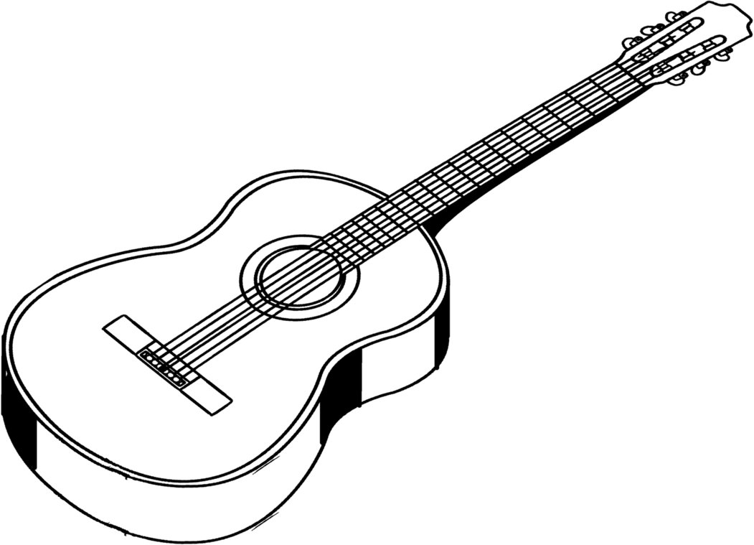

banjo en mandolien

kan jy orals sien.

Kom jol ‘n bietjie saam,

boem, boem,boem,boem

speel die bas nou daar,

zoem,zoem,zoem,zoem.

Sing die kitaar.

tangelang,tangelang

hoor die ou banjo.

Tiengeling, tiengeling

sê die mandolien.

1. Van watter feesdag lees ons in die gedig? (1)

______________________________________________________________________________

1. Op watter datum word die dag gevier? (1)

______________________________________________________________________________

1. Waarmee RYM die woord **jaar** in die gedig? (1) ________________________________________
2. Waarmee RYM die woord **boem** in die gedig? (1) _______________________________________
3. Gee ‘n ANTONIEM vir oud in die gedig. (1) ___________________________________________

**Totaal: 5________**

**Totaal 30**

**Afdeling B : Taalvaardighede**

**Vraag 1 Plaas die volgende woorde in die regte Vokaalgroepe. (4)**

Woorde: Rook, rokke, doek, vlieg

|  |  |  |
| --- | --- | --- |
| Vokaalgroep 1 | Vokaalgroep 2 | Vokaalgroep 3 |
|  |  |  |
|  |  |  |

**Vraag 2 Skryf die volgende sinne in ONTKENNING (2)**

1. Iemand het die muis gevang.

___________________________________________________________________________

___________________________________________________________________________

1. Die spinnekop is baie gevaarlik.

___________________________________________________________________________

___________________________________________________________________________

**Vraag 3 Skryf die volgende sin in die VERLEDE TYD en TOEKOMENDE TYD (2)**

Die Anakonda druk sy prooi dood.

1. Verlede tyd:_______________________________________________________________

___________________________________________________________________________

1. Toekomende tyd: __________________________________________________________

___________________________________________________________________________

**Vraag 4 Onderstreep die SELFSTANDIGE NAAMWOORD in die sin. (2)**

1. Anakondas is sku diere en word selde gesien.

**Vraag 5 Onderstreep die BYVOEGLIKE NAAMWOORD in die sin. (2)**

1. Anakondas is sku diere wat kragtige lywe het.

**Vraag 6 Onderstreep die LIDWOORD in die volgende sinne. (4x $1/2=2$)**

1. Die Anakonda se oorlewing word bedreig deur die mense.
2. ‘n Anakonda het ‘n sterk lyf.

**Vraag 7 Lees die volgende sinne en sê of dit ‘n STELSIN, BEVELSIN, UITROEPSIN of**

**VRAAGSIN is. (4)**

1. Wanneer begin jou vakansie? _______________________________
2. Eina! _______________________________
3. Hou nou op om te praat! _______________________________
4. Hy sit en lees ‘n boek. _______________________________

**Vraag 8 Wat beteken die volgende idiome. (2)**

1. Appels swaai.

___________________________________________________________________________

___________________________________________________________________________

1. Hy is in die pekel.

___________________________________________________________________________

___________________________________________________________________________

**Totaal: 20**